**МБДОУ Д/с «Золотой петушок»**

**«Нетрадиционное спортивное оборудование в ДОУ»**

**Подготовила: инструктор по физической культуре**

**Удовиченко Ольга Стефановна**

**Цель:** внести в воспитательно-образовательный процесс по физическому воспитанию элемент новизны, с помощью яркого нестандартного оборудования вызывать у детей интерес к занятиям физкультурой.

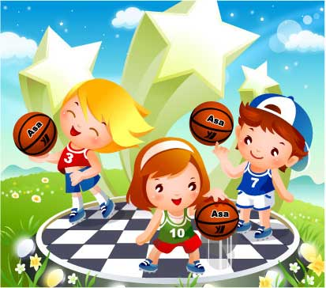

«Здоровье и счастье наших детей во многом зависит от постановки физической культуры в детском саду и семье…»

Н.М. Амосов

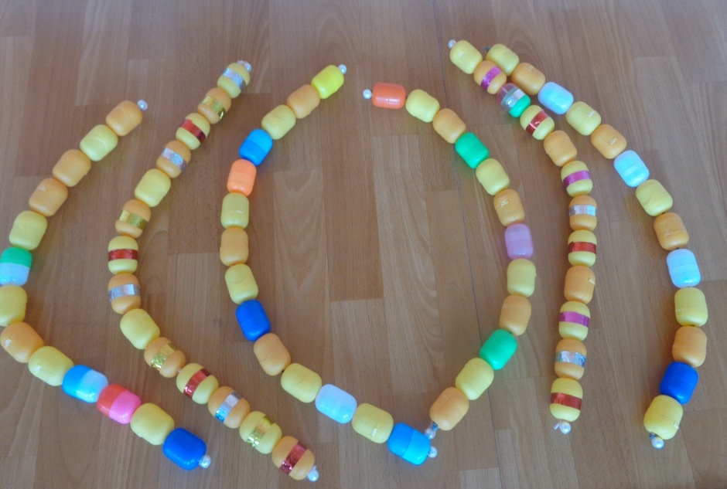

**Названия оборудования:** Мини – массажёр «Змейка»

**Для какого возраста:** Для всех возрастных групп.

**Цель:** Способствует профилактике плоскостопия, массажа стоп, для улучшения кровообращения в пальцах, кистях рук и предплечий, массаж кончиков пальцев, массаж тыльной стороны и внутренней стороны ладони, можно для массажа стоп.

Развивает мышцы туловища, координацию движений, ловкость, вызывает положительные эмоции.

**Материал:** используются для изготовления капсулы «киндер – сюрпризов», цветная клейкая бумага, тесьма и бусинки.

**Рекомендации:** предназначены для ОРУ, перешагивания, перепрыгивания, для игр и забав, сделанные из «киндер – сюрпризов» и тесьмы.

